



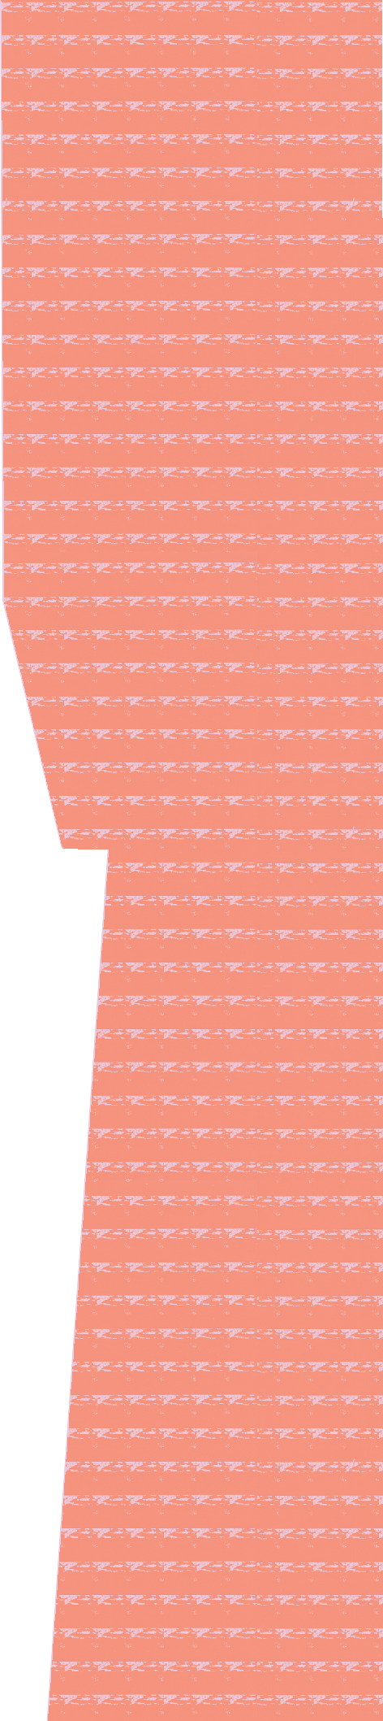



UN LABORATORIO INTERNAZIONALE PER RISPONDERE ALLE CONTRADDIZIONI DEL NOSTRO TEMPO ATTRAVERSO MICRO- UTOPIE E ISTITUZIONI FANTASTICHE .
3
IN UN MOMENTO STORICO CARATTERIZ- ZATO DA ENORMI INCERTEZZE, FACCIA A FACCIA CON IL CROLLO DELLE PIÙ GRANDI UTOPIE DEL XX SECOLO, ANCHE
LE PIÙ PICCOLE IDEE VISIONARIE, RADICALI, A VOLTE FOLLI POSSONO
FINIRE PER DIVENTARE LE RAGIONEVOLI SOLUZIONI DI DOMANI AI PARADOSSI DI OGGI.

Siamo tutt3 già dolorosamente consapevoli della nostra situazione - estinzioni ecologi- che, diminuzione delle riserve di combusti- bili fossili e caos economico.
Le soluzioni sono meno scontate, nonostan- te le tante opportunità che ci circondano. Non abbiamo mai avuto così tanto accesso a risorse, conoscenze e tecnologie, ma ciò che ci manca maggiormente è una rifles- sione creativa, alimentata da un’intelligen- za collettiva. Da elettor3 e consumator3, siamo stati abituat3 a scegliere e a lamen- tarci, ma non ad immaginare cosa realmen- te vogliamo.



COME POSSIAMO PROGETTARE UN MONDO MIGLIORE SENZA RIPROPORRE UN APPROCCIO UTOPICO?
Forse dovrebbe essere dovere di ogni citta- dinə immaginare futuri alternativi; in altre parole, pensare di più come dell3 designer. Il concetto di “Micro-Utopie” – che analiz- ziamo, rimodelliamo e proponiamo in que- ste pagine - abbraccia una versione plu- ralizzata e mutevole di ciò che è un’utopia, prendendo ispirazione dal famoso romanzo omonimo del 1516 di Thomas More. Acco- gliere questa visione ci costringe a trasfor- mare l’impossibile nell’immaginabile.
We Will Design 2022 – La Design Week a Base Milano - è un workshop sperimentale di im- maginazione ed inclusione dove le pratiche di design e le esperienze offrono informa-

4



5

zioni - e a volte soluzioni - alle grandi con- traddizioni del nostro presente, evocando visioni di un futuro prossimo, ideali di vita quotidiana e micro-utopie. Un “oggi” che ci permette di riesaminare le spaccature e le divisioni che generano conflitto, aiutando- ci a capire come uno spazio di attrito pos- sa diventare terreno fertile per la creati- vità. Chiedendoci, ancora una volta: quale ruolo gioca il design in questo controverso panorama moderno? Le micro-utopie pos- sono anche fungere da “dispositivo” per spostare l’ideale dall’astratto al concreto non solo in una dimensione politica, ma an- che nella nostra vita sociale e nella nostra esistenza quotidiana.


ECONOMIA CIRCOLARE E BIODIVERSITÀ COME RISORSA
CREATIVA, PROCESSI
DI CO-DESIGN, CASE DEL FUTURO, NUOVI APPROCCI
ALL’APPRENDIMENTO, UN RIFUGIO NELLE MICRO-UTOPIE E NELLE ISTITUZIONI FANTASTICHE, FINO ALLA CREAZIONE
DI DISPOSITIVI DI SALVEZZA SENZA PRECEDENTI DA PARTE DEGLI INDIVIDUI.

6


7

We Will Design 2022 è un laborato- rio sperimentale che vede coinvolt3 designer da tutto il mondo, scuole, università, istituzioni internazionali e giovani student3, usando il design per produrre nuovi strumenti, pra- tiche ed esperienze in risposta alle tante contraddizioni del presente. BASE ha curato tre macro-pro- getti del Fuorisalone 2022:
TEMPORARY HOME
casaBASE - la guesthouse di BASE- si trasforma ancora una volta per offrire una residenza sui generis a cinque designer internazionali, uno spazio per sviluppare i loro progetti e lavorare indirizzati ver- so nuove modalità di vita futura.
EXHIBIT
una piattaforma di ricerca su lar- ga scala che riunisce progetti ed installazioni per riflettere su nuovi approcci all’ apprendimento che affrontino le sfide del nostro tempo.
THEY WILL DESIGN
uno spazio dove l3 giovan3 diven- tano protagonist3, esplorano ed espongono la loro visione del futu- ro, proponendo un nuovo concetto di “istituzione” che nasce dal regno dell’immaginazione.

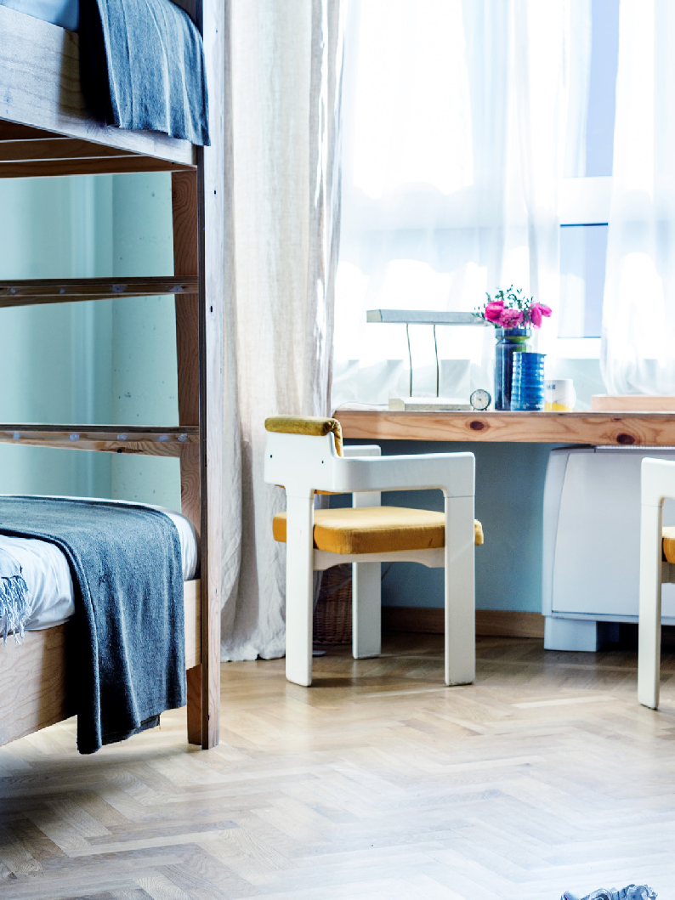
8

Con Temporary Home, casaBASE – la guesthouse di BASE – si trasfor- ma in una residenza sui generis per cinque giovani designer provenienti da Francia, Germania, Inghilterra, Paesi Bassi e Italia, invitat3 a riflet- tere nello specifico sul tema dell’e- conomia circolare.
Ognuna di queste cinque stanze si apre su cinque scenari all’avanguar- dia e funge da casa e allo stesso tempo da luogo di sperimentazione per l3 designer nel corso della set- timana. Un luogo da cui sviluppare, esibire e raccontare i propri pro- getti in un dialogo con la comunità.


9
HOME

DESIGNER JOPPE BROERS
TEMPORARY
5 STANZE PER IMMAGINARE
5 SCENARI DEL FUTURO
GOLIATH DYÈVRE ELENI MICHAEL KAAJAL MODI NICHOLAS RAPAGNANI REBECCA SCHEDLER
IN COLLABORAZIONE CON INSTITUT FRANÇAIS MILANO– INSTITUT FRANÇAIS PARIS BRITISH COUNCIL
FAST LAB DELLA LIBERA UNIVERSITÀ DI
BOZEN-BOLZANO E SALEWA (OBERALP GROUP)
GOETHE-INSTITUT MAILAND


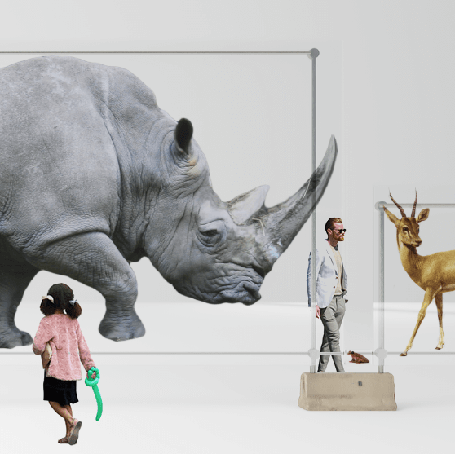
JOPPE BROERS PROPOSALS FOR A PREVAILING WORLD–VOL.I
10

Questa residenza va alla ricerca di un modo per esprimere qualcosa che non può essere espresso: elenca tutte le specie estinte conosciute dal 1800 in poi e sug- gerisce come esaminarle in relazione alla rapida urbanizzazione. Quanto spazio occuperebbero se fossero collocate lun- go tutta la Fifth Avenue? Quanto volume occuperebbero le loro ceneri se ognuna di esse fosse cremata? Attraverso il confe- zionamento - simbolo dello sviluppo urba- no - di vere ceneri di animali, il progetto rappresenta allo stesso tempo un’ode agli umani presenti sulla Terra e un memoriale ai suoi abitanti perduti.
JOPPE BROERS È UN DESIGNER OLANDESE CHE INTENDE TRACCIARE LA STORIA DEI CAMBIAMENTI GEOPOLITICI ATTRAVERSO IL DESIGN.


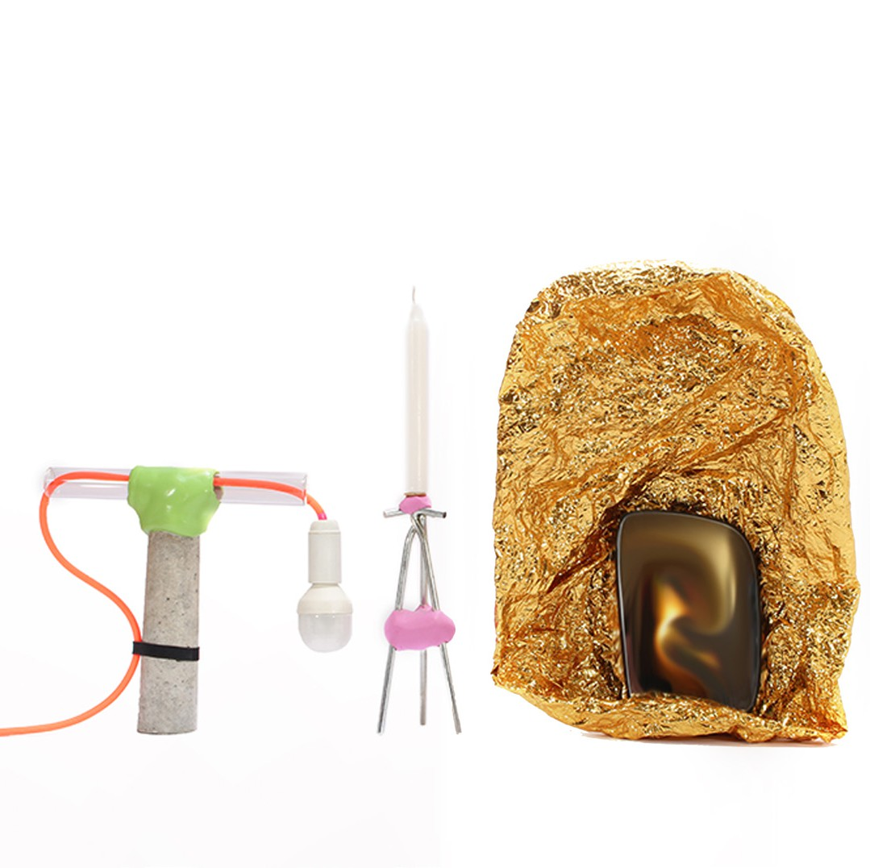
GOLIATH DYÈVRE THE BIG ASSEMBLY

In collaborazione con Institut français Milano- Institut français Paris

The Big Assembly” riflette sulla vera natura dell’innovazione attraverso la trasformazione di materiali che sono presenti nella nostra vita quotidiana. Insieme, questi materiali, che vanno dai più semplici ai più complessi, diventano oggetti singolari che possono essere fun- zionali o scultorei.
GOLIATH DYÈVRE È UN DESIGNER E SCENOGRAFO FRANCESE. RECENTEMENTE HA VINTO IL «MAÏF PRIZE FOR SCULPTURE» CON L’ARTISTA GREGORY CHATONSKY PER «INTERNES», UN PROGETTO
RA CHE COMBINA STAMPA 3D CON ESPERIENZE CONCRETE ED INTERATTIVE.
Goliath Dyèvre propone un nuovo mo- dello nell’industria del design ispirato all’economia circolare: con una rete di produzione autonoma e una piattafor- ma libera dedicata al supporto di talenti e designer, “The Big Assembly” offre una visione sia stravolgente che positiva, adattata ai nostri tempi grazie alla sua praticità, un metodo di creazione e un basso costo di produzione.


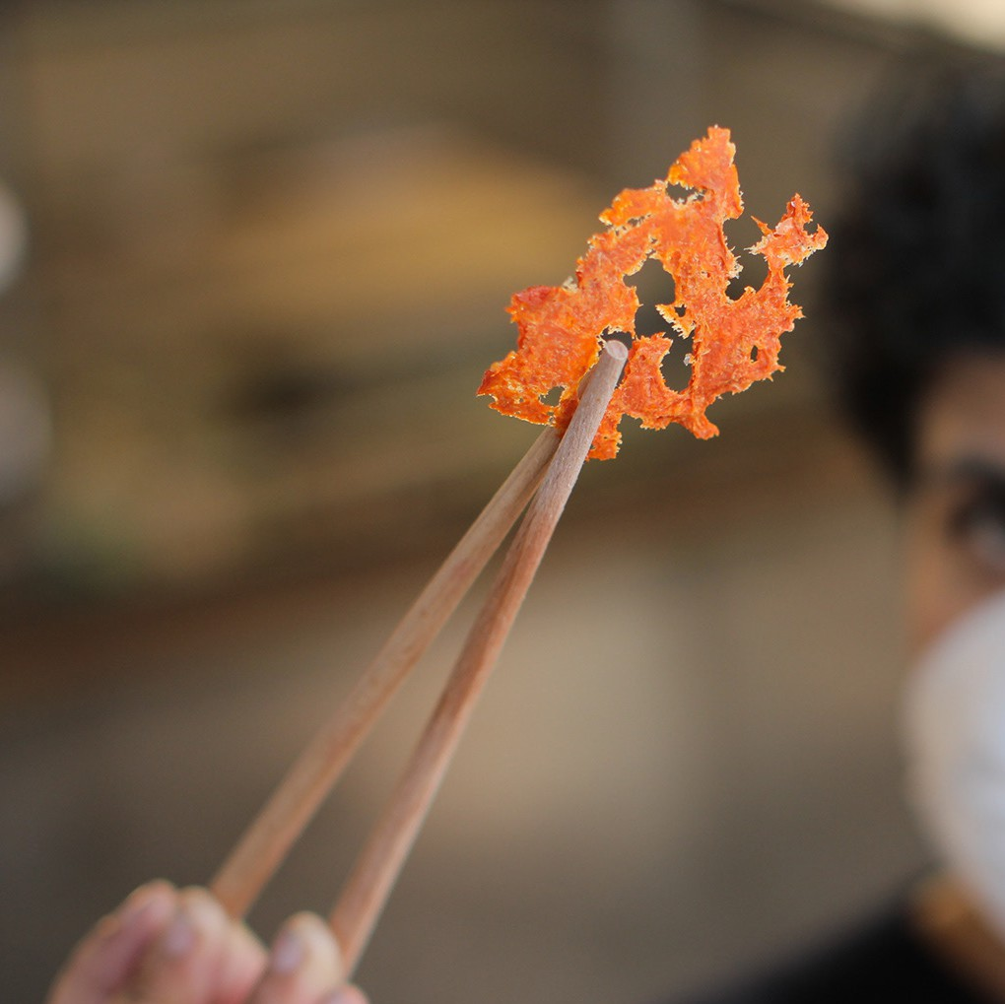
ELENI MICHAEL E KAAJAL MODI ‘INTERCULTURAL’ DESIGN: MULTISPECIES COLLABORA- TIONS IN THE KITCHEN
12

In collaborazione con il British Council

L’antropologa alimentare Eleni Micha- el e l3 designer multidisciplinare Kaajal Modi ci invitano a esplorare le culture alimentari circolari in cucina. La loro conoscenza della fermentazione come pratica di nutrimento multispecie vie- ne applicata per trasformare gli scar- ti alimentari provenienti dalle cucine di casaBASE. Così facendo, invitano l3 visitator3 a riflettere: quale processo (umano, animale e microbico) avviene quando consumiamo cibo? In che modo le pratiche di fermentazione influenza- no la nostra comprensione della cura e della responsabilità verso gli altri nelle nostre reti alimentari? Quali possibili- tà apre una consapevolezza di queste relazioni simbiotiche per il futuro?
L’ANTROPOLOGA ALIMENTARE ELENI MICHAEL E LƏ DESIGNER MULTIDISCIPLINARE E RICERCATORƏ CREATIVƏ KAAJAL MODI LAVORANO SULLE PRATICHE DI FERMENTA- ZIONE E ARTIGIANATO PER COINVOLGERE DIVERSE COMUNITÀ NELLE DISCUSSIONI INCENTRATE SUL FUTURO DELLA CULTURA, DELLA TECNOLOGIA E DELL’ECOLOGIA.


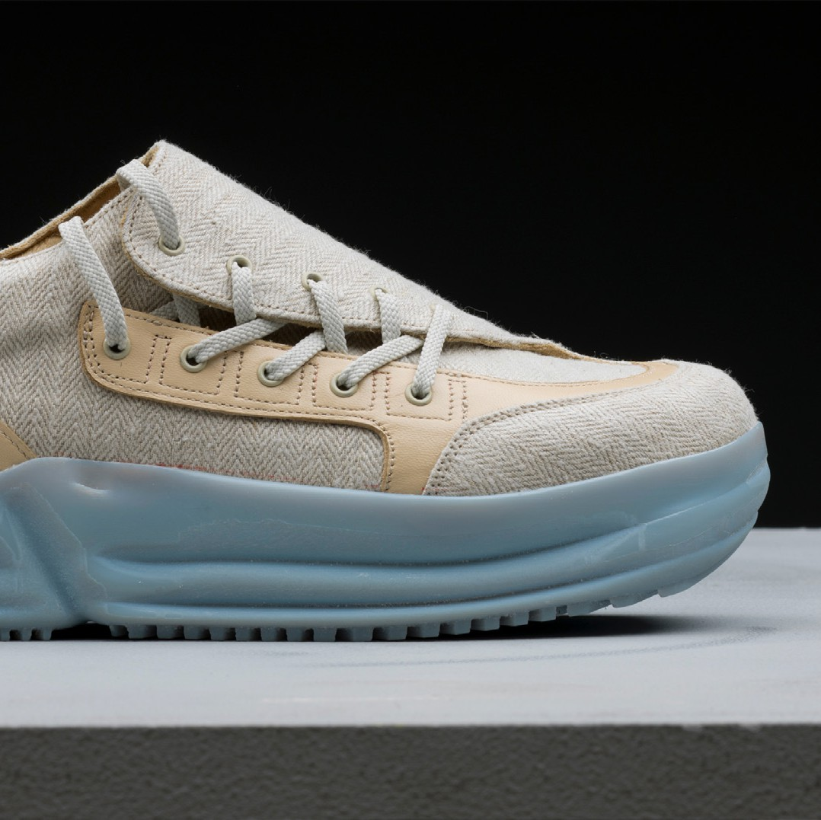
NICHOLAS RAPAGNANI THE GROWING SNEAKERS

In collaborazione con i laboratori FaST Lab della Libera Università di Bozen- Bolzano e Salewa (Oberalp Group)

Una riflessione sul ciclo di vita di un paio di sneakers, utilizzando growing materials, “materiali in crescita”, nella ricerca di soluzioni più sostenibili. Il designer si con- centra sulla sperimentazione di materiali organici a base di micelio coltivato in la- boratorio come risposta alle attuali pra- tiche di produzione di massa.
NICHOLAS RAPAGNANI È UN DESIGNER ITALIANO. SNEAKERHEAD (COLLEZIONISTA DI SCARPE DA GINNASTICA), SI È SPECIALIZZATO IN DESIGN ECO-SOCIALE, FOCALIZZANDOSI SU METODI DI RICERCA INNOVATIVI E COLLABORATIVI.


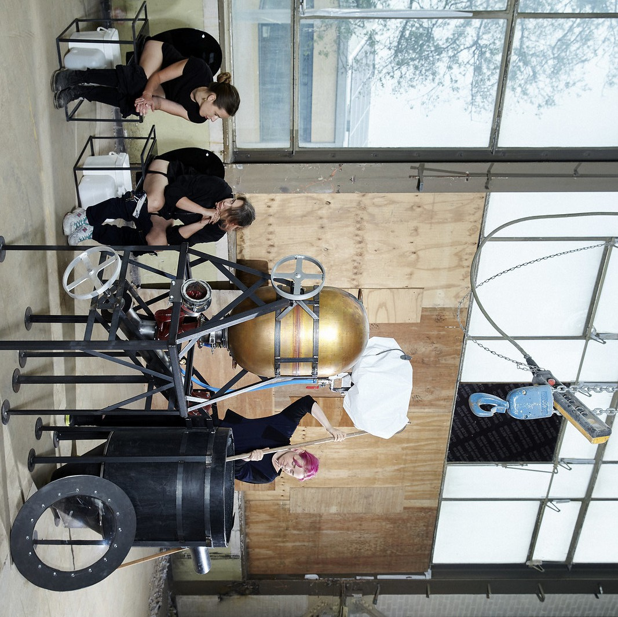
REBECCA SCHEDLER SYMBIOPUNK
14
REBECCA SCHEDLER È UNA DESIGNER E RICERCATRICE TEDESCA. INDAGA LE COMPLESSE RELAZIONI TRA I TEMI SOCIALI, CULTURALI, POLITICI ED AMBIENTALI ESPLORANDO L’INCROCIO TRA DESIGN E SCIENZA. IL SUO LAVORO SI OCCUPA DELLE INTERAZIONI INTERSPECIFICHE TRA TECNOLOGIA E MATERIALI DI RECUPERO, E COME QUESTI POSSANO PORTARE AD UN FUTURO PIÙ CONDIVISO ED EQUO.
In collaborazione con il Goethe-Institut Mailand
Symbiopunk” è un bioreattore e sistema di compostaggio che con- verte le feci umane in concime fer- tile, mostrando come i rifiuti umani possano essere una risorsa prezio- sa non solo per l’agricoltura ma anche per supportare il ciclo della natura in senso più ampio.



15


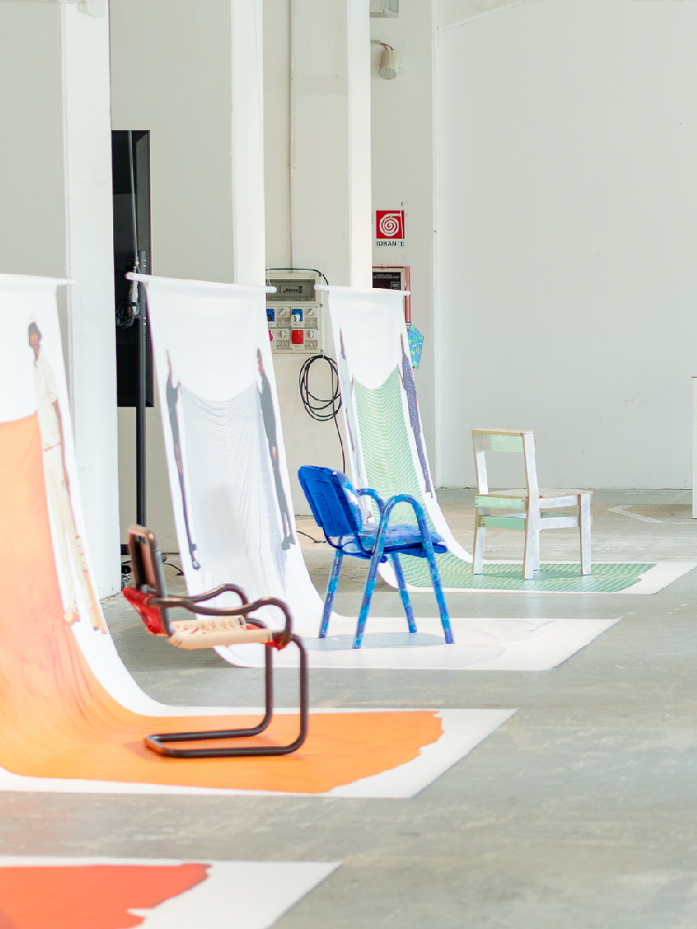
Il primo piano di BASE ospita Exhibit, una grande mostra che raccoglie i la- vori di designer emergen- ti, studi di progettazione, accademie e università, diventando luogo di ri- cerca e sperimentazione con uno sguardo rivolto alle nuove prospettive del design
EXHIBIT

16


17

DESIGNER ABADIR
ADARSH NELLORE ANALOGIQUE ANNA BALDOCCHI BOEY WANG BOLAERO
EDERN JANNEAU ELENI MICHAEL FESTIVALDIVERCITY
FRANCESCA TAMBUSSI GIULIO BORDONARO GOLIATH DYÈVRE
HI KYUNG EUN IED—ISTITUTO EUROPEO DI DESIGN IPER—COLLETTIVO JOHANNA REYMANN KAAJAL MODI
KIM VAN DEN BELT MATTHIEU HENRY NICHOLAS RAPAGNANI NICOLETTA GOMBOLI NID-NUOVO ISTITUTO DI DESIGN PERUGIA
NOI LIBRERIA PARASITE 2.0 REBECCA SCHEDLER
ROMANIAN DESIGN WEEK ROYAL COLLEGE OF ART RUFA—ROME UNIVERSITY OF FINE ARTS
SIMON DOGGER
STUDIO SOPHIA SCHULLAN STUDIO FORMOSA STUDIO.TRACCIA TECNOLÓGICO DE MONTERREY THE SWEDISH SCHOOL OF
TEXTILES—UNIVERSITY OF BORÅS
THIBAULT DUPILLE VALENTINE MAURICE 4F.STUDIO


SIMON DOGGER & BOEY WANG
DESIGN BEYOND VISION TRASFORMARE IL DESIGN DA ESCLUSIVO A INCLUSIVO.

“Design Beyond Vision” è una col- laborazione tra due giovani desi- gner, il designer non vedente Simon Dogger e il designer Boey Wang. L3 visitator3 di questo spazio vivono un’esperienza interattiva volta al promuovere un modo e diversifica- to di pensare il design, da una pro- spettiva non esclusivamente visiva. In un modo invitante e coinvolgente, Dogger e Wang indirizzano l’atten- zione e l’interesse dellə spettatorə verso la propria responsabilità nella creazione di società più inclusive.
“Design Beyond Vision” offre la possibilità di sperimentare un ap- proccio diverso al design, utiliz- zando anche gli altri sensi come il tatto, l’olfatto e così via. Attraver- so questa differente metodologia, il design diventa istintivo, intuitivo ed empatico.
18


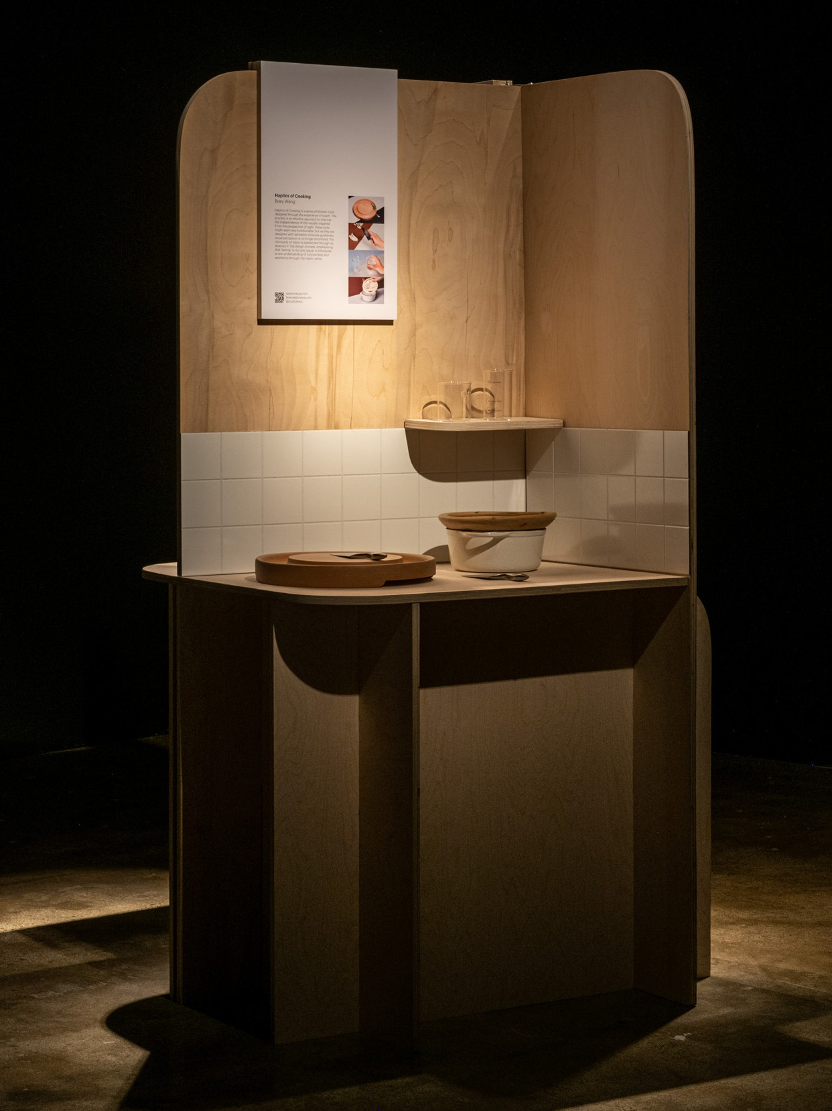
19
Boey Wang e Simon Dog- ger sono entrambi desi- gner laureati alla Design Academy Eindhoven. Il loro lavoro comprende la progettazione di concet- ti e prodotti all’interno del dominio dell’innova- zione, inclusività e multi- sensorialità.

Il loro obiettivo principa- le è creare consapevolez- za sulla prevalenza della vista nel mondo del desi- gn e stimolare un nuovo modo di osservare.

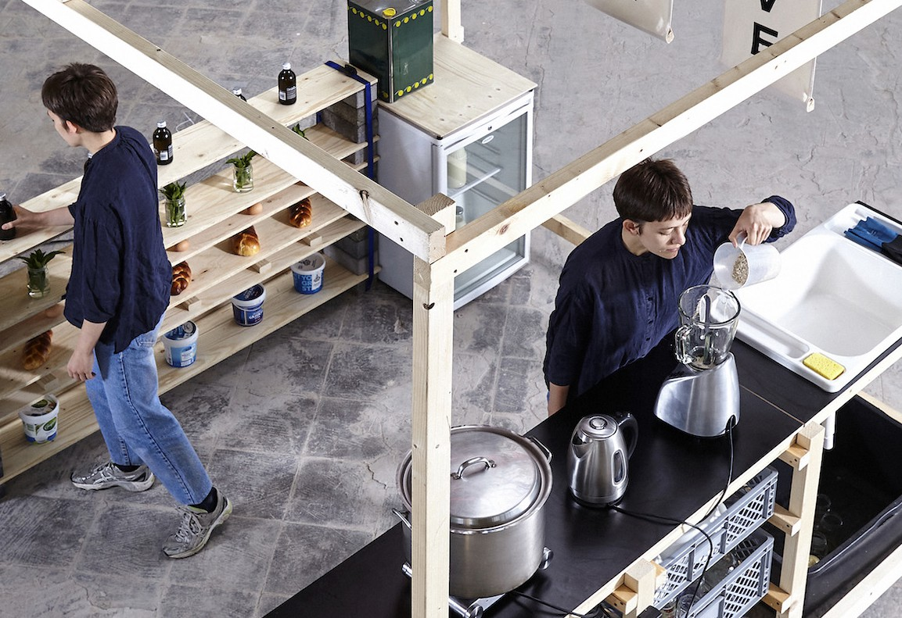
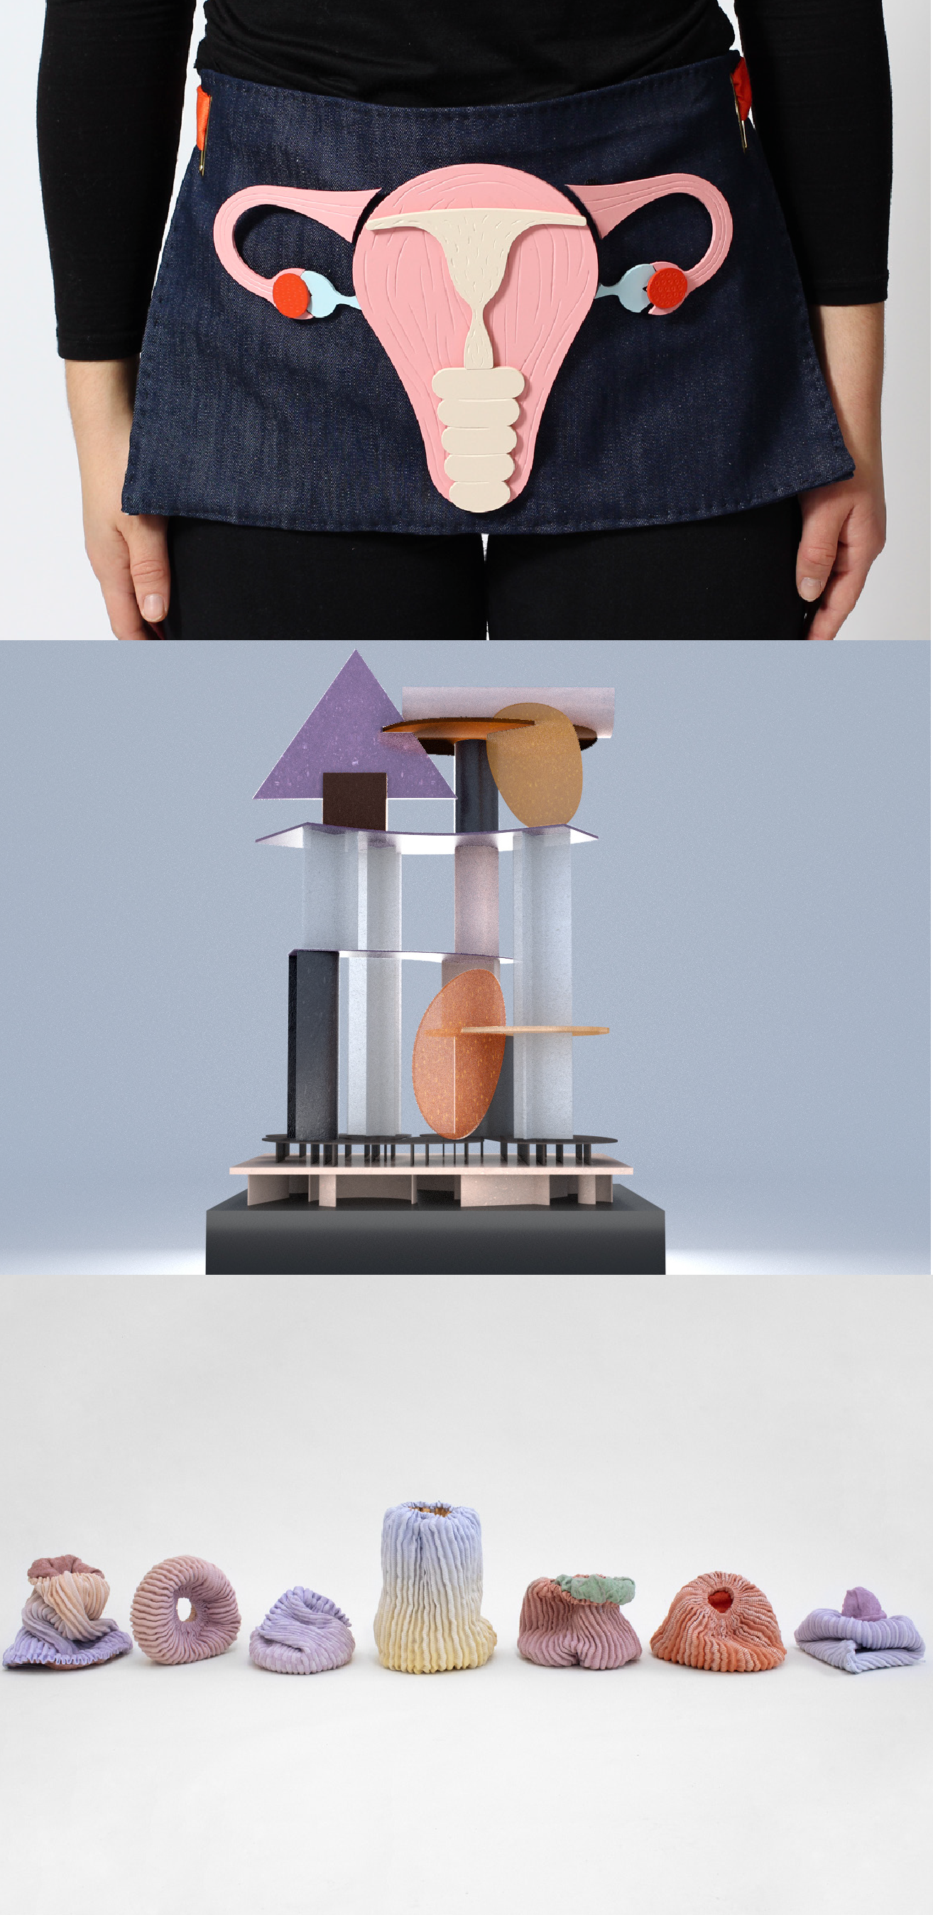

20

FRANCESCA TAMBUSSI HYPERBURGERS
21
“Hyperburgers” è un “inconve- nience store”, un supermercato innovativo interamente gestito dall3 consumator3, dove per pren- dere è necessario dare qualcosa in cambio in una forma non moneta- ria, che si tratti di cibo, tempo o packaging.
ROYAL COLLEGE OF ART
SUPPORT SYSTEMS
Un gruppo di laureat3 indipenden- ti del Royal College of Art di Lon- dra partecipa alla Design Week con “Support Systems”, una mo- stra che raccoglie ed esplora i loro ultimi progetti.

STUDIO.TRACCIA ATTI FONDAMENTALI
Un progetto in cui il cibo diventa una lente investigativa sul nostro rapporto con il pianeta. Il Design diventa lo strumento di attuazio- ne di questa ricerca, dando vita ad un evento speciale che culmi- nerà in una scultura di oggetti re- alizzati con materiali prodotti da scarti alimentari.
“Atti Fondamentali” è promosso da ActionAid Italia, come parte del progetto Food Wave EU, pen- sato e curato da studio.traccia. in collaborazione con BASE Milano.

THE SWEDISH SCHOOL OF TEXTILE
— UNIVERSITÀ DI BORÅS
TEXTILE INNOVATION
Una mostra incentrata sull’inno- vazione tessile, una serie di ma- nufatti realizzati per sfidare “ciò che è stato fino ad oggi”, propo- nendo un prodotto in visioni sem- pre nuove.

GOLIATH DYÈVRE THE BIG ASSEMBLY
“The Big Assembly” riflette sulla natura stes- sa dell’innovazione attraverso la trasfor- mazione dei materiali che caratterizzano la nostra vita quotidiana. Insieme, questi mate- riali, che vanno dai più innocui ai più complessi, diventano oggetti singolari che possono esse- re funzionali o scultorei.
In collaborazione con Institut français Milano - Institut français Paris

ROMANIAN DESIGN WEEK THE FUTURE IS IN THE MAKING
Un’esposizione collettiva curata dalla Ro- manian Design Week e dall’Istituto Romeno di Cultura e Ricerca Umanistica di Venezia
- che presenterà dei progetti di Megan Do- minescu, Radu Abraham, Simina Filat, UAU e co/rizom. “The future is in the making” inda- ga come il design possa effettivamente cre- are spazi per discutere o dibattere su modi alternativi dell’essere. L’esposizione presen- ta pratiche ed esperimenti riguardanti il fu- turo oltre ad affrontare le attuali questioni sociali e ambientali.

IPER–COLLETTIVO PLASTIC LANDSCAPE & MICROMEGÀSUONI
“Plastic landscape” (al primo piano, nell’area Exhibit) è un dispositivo tattico che parla di ri- ciclaggio e ci invita a pensare a nuovi usi degli spazi.
“Micromegàsuoni” (in cortile) è un’installazio- ne site-specific che stabilisce un dialogo tra paesaggi urbani e naturali, prodotta da NAM- Not A Museum, il programma di arte contem- poranea della Manifattura Tabacchi nell’ambi- to della prima edizione della residenza artistica SUPERBLAST.

THIBAULT DUPILLE MITOSIS
Il designer francese Thibault Dupille dona nuova vita ad oggetti fisicamente danneg- giati con l’aiuto di una stampante 3D, ispi- randosi alla natura dove alcune specie sono in grado di rigenerare autonomamente alcu- ne parti del corpo.
22

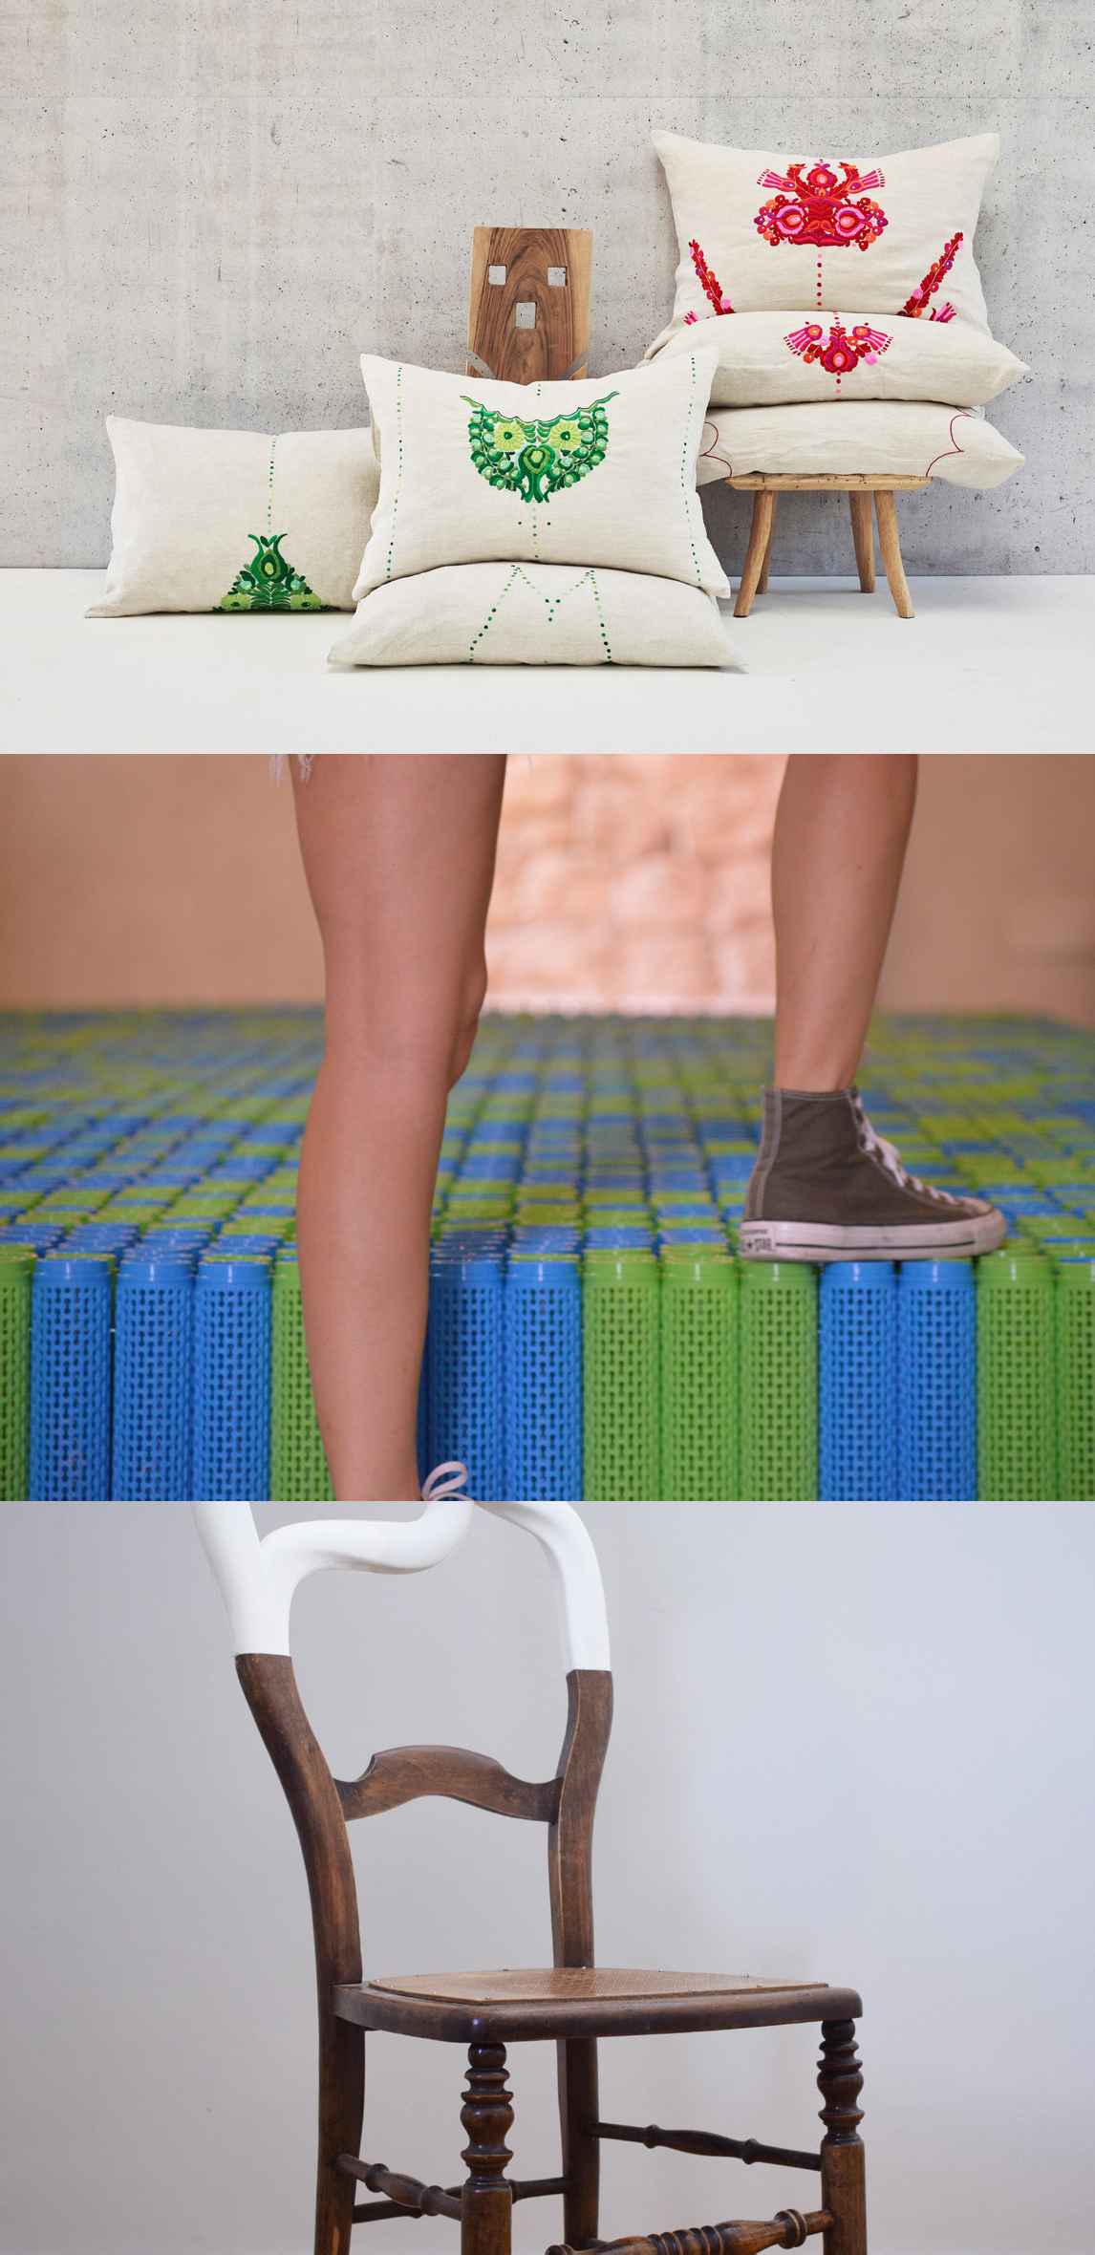
23

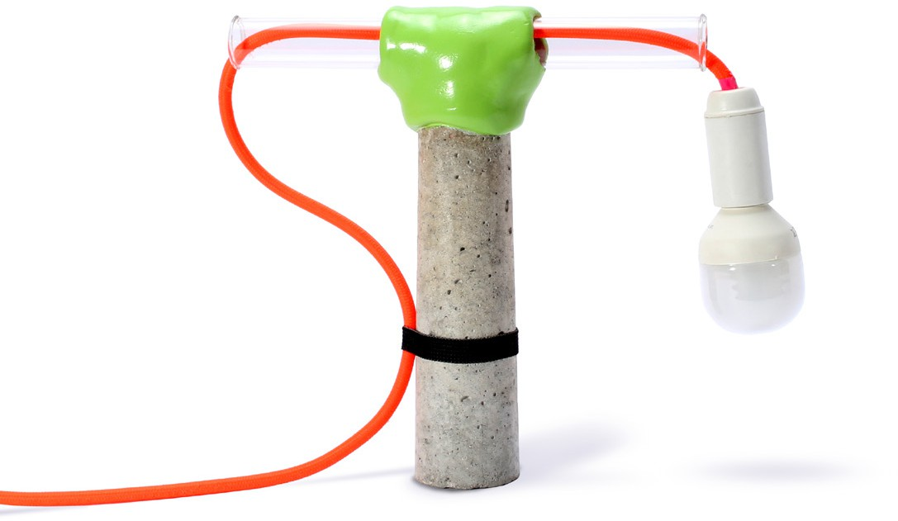

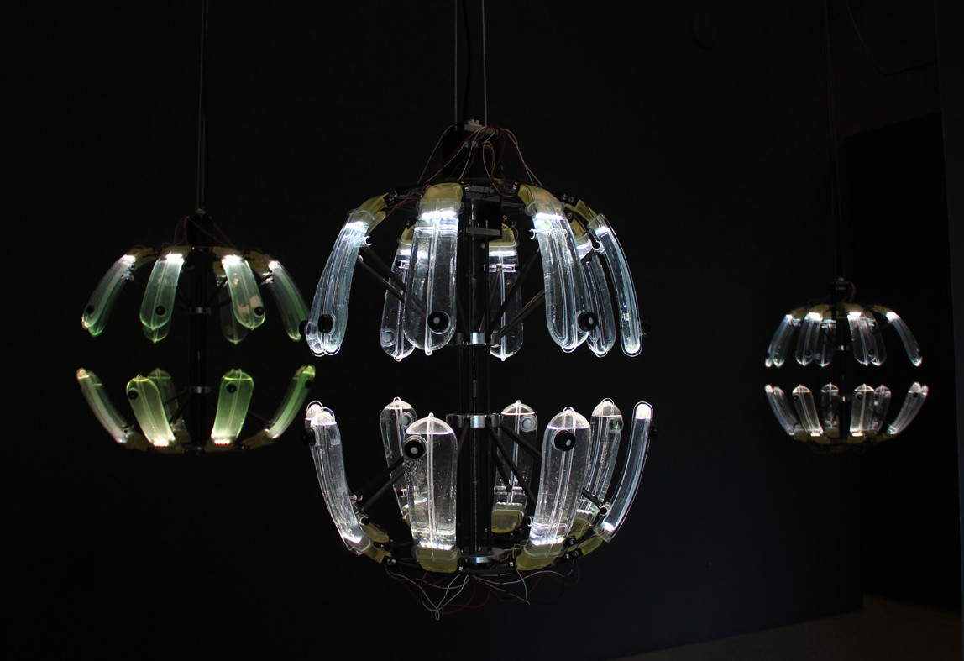
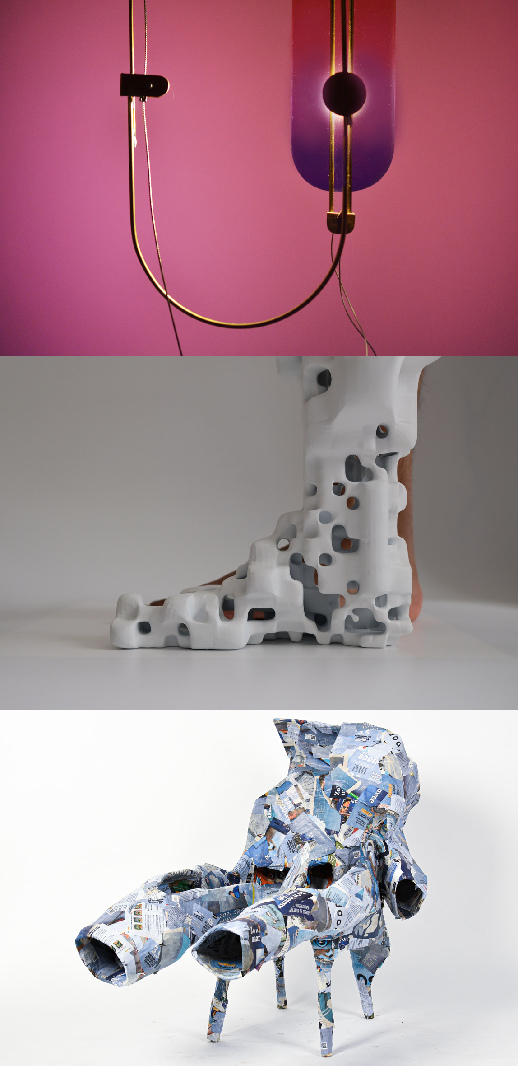

24

KIM VAN DEN BELT
25
KAIA & THE LIGHTHOUSE
Nuovi filtri sostenibili per CO2 realizzati con alghe, più specificamente diatomee: “Kaia” assorbe la CO2 e restituisce ossigeno attra- verso la fotosintesi. Assieme a Joshua Kelly nel collettivo 4F.STUDIO, Kim van den Belt pre- senta “The Lighthouse”: un innovativo reatto- re cianobatterico sotto le spoglie di un faro.
VALENTINE MAURICE THE PARADOXICAL SCREEN
Il nostro mondo è dominato da un’idea di pro- duttività in cui il riposo è ritenuto inutile. In “The Paradoxical Screen”, Valentine Maurice analizza l’insonnia come fenomeno sociale e contemporaneo dal punto di vista della Gen
Z. L’installazione propone di sperimentare il rapporto tra memoria e sonno: l’idea è quella di creare uno spazio onirico utopico, basato sulla metodologia di “Unlearning”, per aiutare lə spettatorə ad addormentarsi.

ADARSH NELLORE THANATOS
AND MACHINE ANTHROPOMETRY
“THANATOS” è un rituale funerario per i ri- fiuti digitali che trasforma l’attività digitale in artefatti funerari, i quali possono succes- sivamente essere usati in rituali funebri in- dividuali, rendendo i dati personali e profili digitali beni preziosi seppur non realmente posseduti dall’utente.
“Machine Anthropometry” propone un espe- rimento: come possiamo cogliere il potenziale scultoreo dell’intelligenza artificiale?

MATTHIEU HENRY HUMAN MOULD
Chi plasma chi quando il divano che abbiamo costruito ci costringe a sederci?
“Human Mould” avvia un cerchio di creazione in cui il corpo alimenta l’oggetto tanto quanto l’oggetto alimenta il corpo. Mira a generare nuove forme attraverso un processo perfor- mativo di progettazione in cui l’azione del fare è importante quanto il risultato finale.
Ci lascia con oggetti per i quali la proprietà della forma è confusa, sedie auto-generate derivanti da uno scambio specifico tra mondi statici e non statici.

JOHANNA REYMANN LEFT BEHIND
“Left Behind” propone una riflessione sul- la quantità di rifiuti generati dai processi di produzione di oggetti semplici, come gli zoccoli olandesi. Usando la fotografia, scan- sioni e mappe infografiche del processo pro- duttivo, la designer presenta la sua prospet- tiva richiamando l’attenzione sui materiali di recupero.

NID — NUOVO ISTITUTO DI DESIGN PERUGIA DERUTA
REVOLUTION
Curato dall3 student3 del corso di Product Design condotto da Sara Ricciardi, il proget- to affonda le sue radici nel territorio umbro, proponendo la rivisitazione dell’Alberello, un contenitore usato nel passato per conserva- re spezie e medicinali nelle farmacie antiche.

TECNOLÓGICO DE MONTERREY
CULTURE CONTAINERS
L’istituto presenta una collezione di vasi scul- torei ispirati alla vita quotidiana di Città del Messico. L3 student3, guidati dalla designer Joel Escalona e dalla gallerista di design Mon- tserrat Castañón, hanno creato una famiglia di oggetti che comunicano concetti differenti della cultura popolare del Paese.

STUDIO FORMOSA SUPERNATURAL COLLECTION
“Supernatural Collection” consiste in una serie di candelieri la cui natura è parte fi- sica e parte digitale. La forma degli arte- fatti, creata da un algoritmo generativo che simula il modello di crescita di elementi naturali come coralli e radici, viene mate- rializzata attraverso una tecnica di stam- pa 3D. Ogni pezzo fisico è associato ad un certificato digitale registrato su blockchain (NFT) che garantisce l’unicità e l’autenticità dell’oggetto.
26

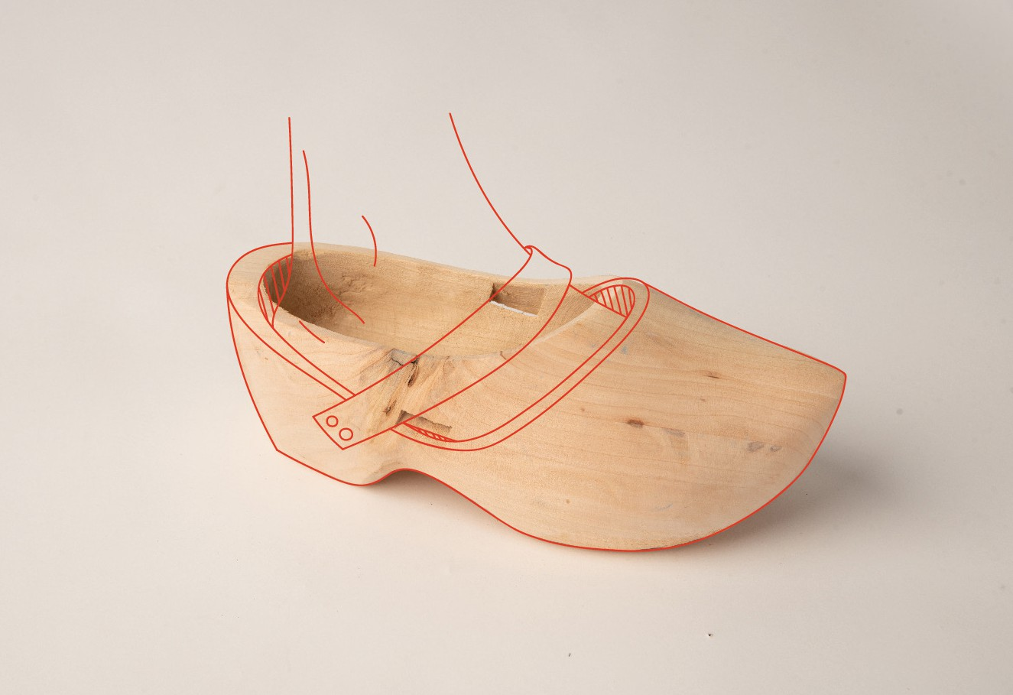
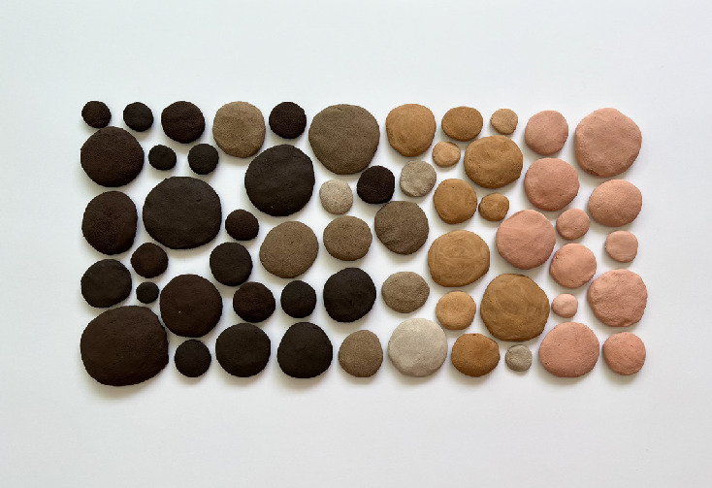
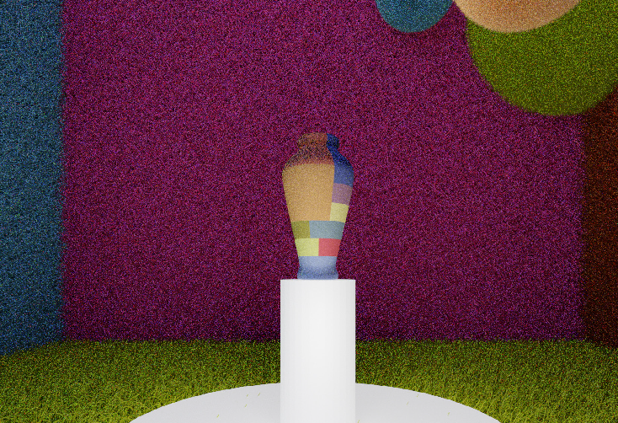
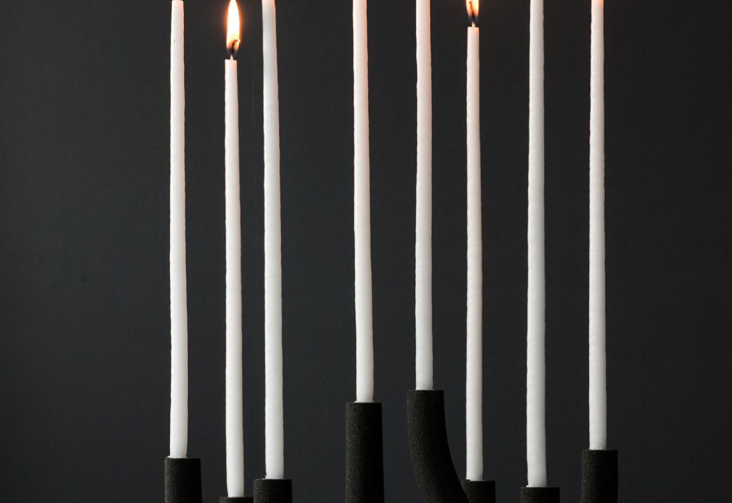
27

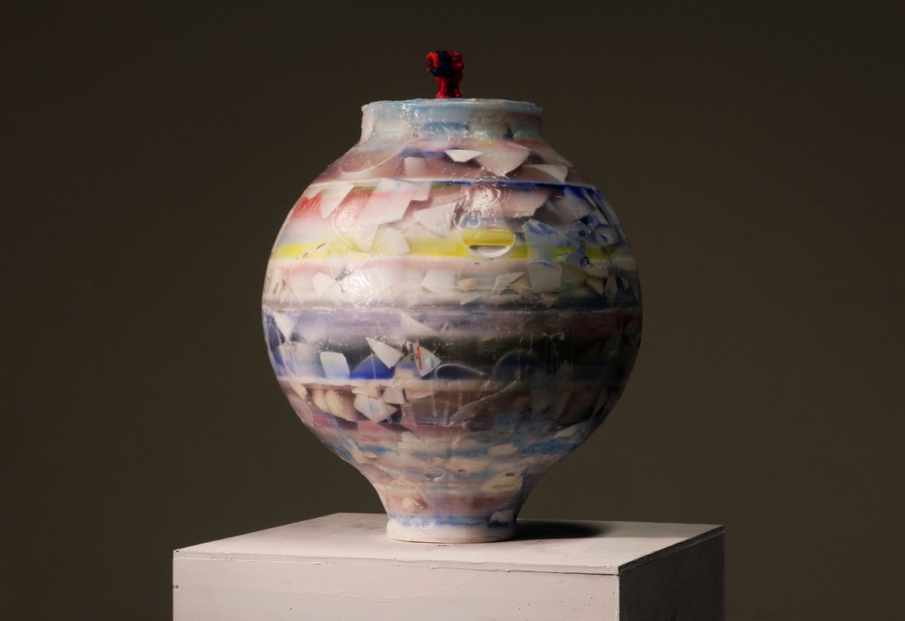
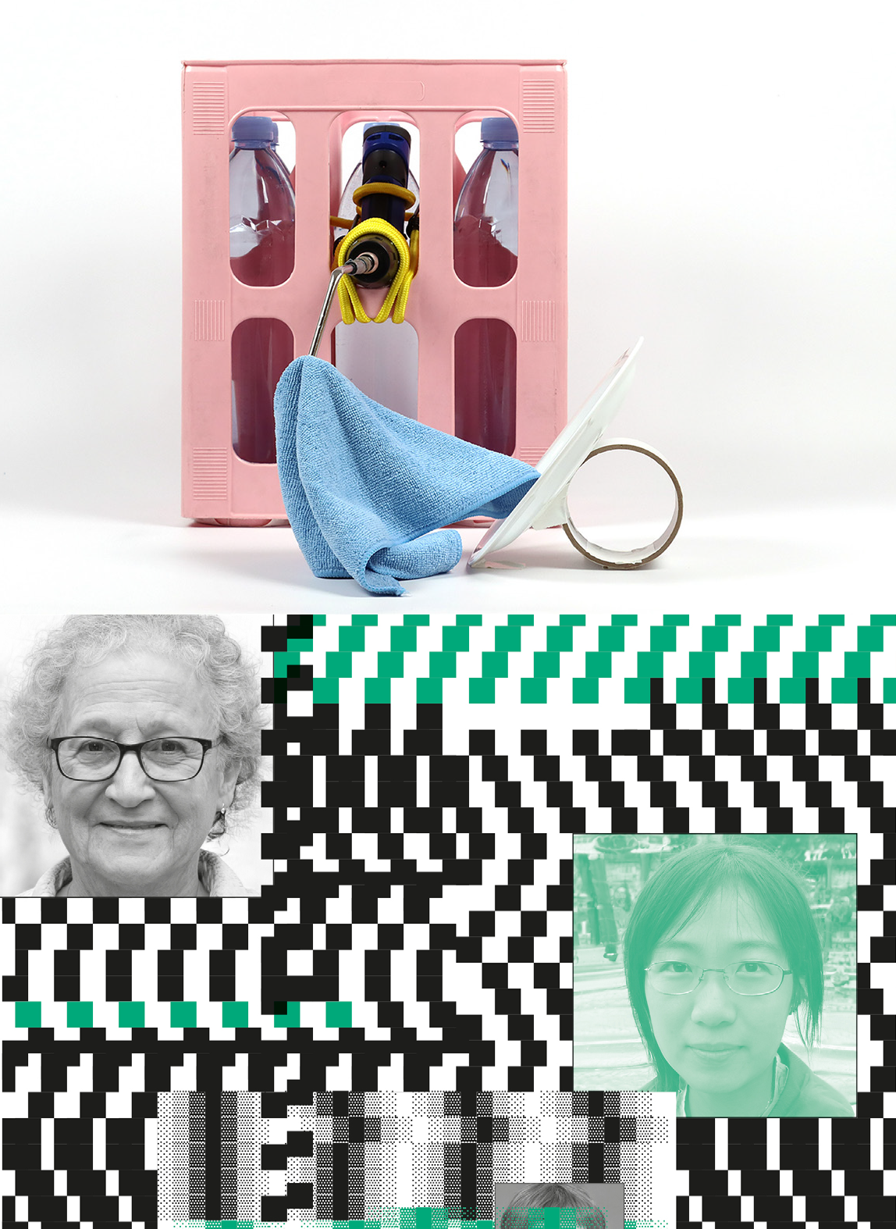
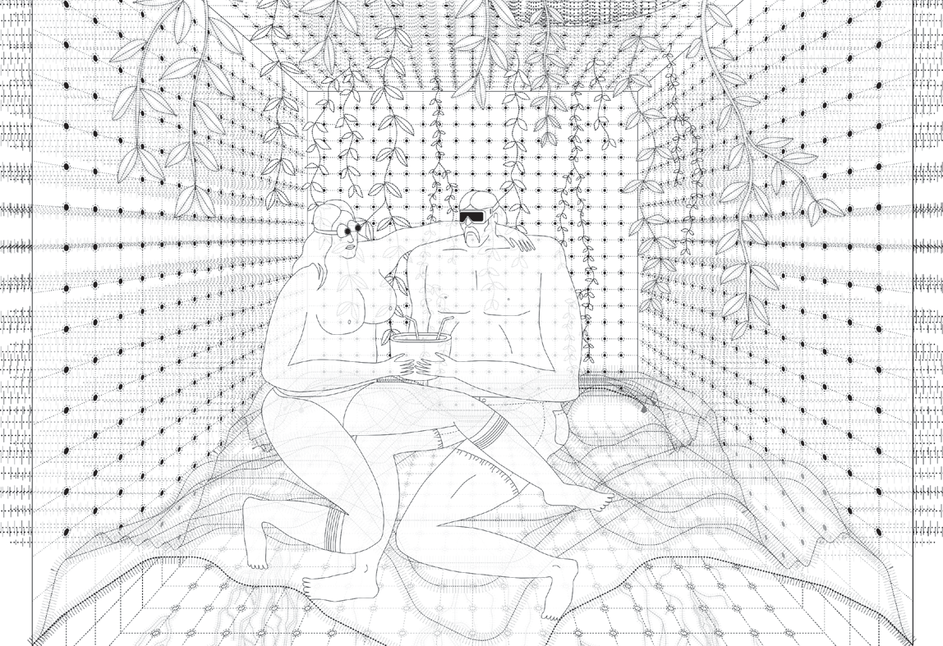

28

HI KYUNG EUN PANTA RHEI
29
Il progetto esplora alcuni con- cetti della cultura tradizionale coreana in relazione alla tec- nica macramè, donando nuova vita a materiali di recupero quali la ceramica comprata in negozi di seconda mano.

STUDIO SOPHIA SCHULLAN PLAYFULNESS
Il progetto riunisce una serie di in- stallazioni ludiche per trasforma- re la routine quotidiana e gli og- getti di uso comune in nuove fonti di ispirazione e creatività.

GIULIO BORDONARO
E NICOLETTA GOMBOLI
GAMES WE’LL NEVER PLAY
Una sala giochi nell’era dell’intel- ligenza artificiale. Una serie di in- stallazioni interattive illustrano come certi giochi possano diven- tare aberranti, noiosi o frustranti.

ANALOGIQUE & ABADIR
W.E.L. (L)! - WORK,
ENJOY, LIVE, LOVE
— FOUR COORDINATES
OF HUMAN EXISTENCE
Una serie di discussioni, eventi e possibili azioni per ripensare le sfere della nostra esistenza se- condo quattro coordinate che si estendono nell’intero corso della nostra vita. Le celle per l’uso do- mestico, lavorativo, romantico o di bivacco, indipendentemente dalla loro dimensione, sono con- figurate secondo i nostri bisogni, diventando così trans-scalari (o senza scala).

EDERN JANNEAU SOUND OF TOUCHES
Attraverso una serie di piccoli strumenti amplificati da sinte- tizzatori, Edern Janneau dà vita ad un’orchestra che raccoglie le diverse potenzialità dei suoni na- turali e digitali in relazione all’am- biente che li circonda.
BOLAERO BOLAERO 0.1
Bolaero presenta la sua prima collezione progettata da Tomma- so Mirabella Roberti, proponendo una linea di arredi leggeri, flessi- bili e sostenibili, composti da parti individuali e gonfiabili che possono essere assemblate in diverse con- figurazioni adattandosi ai bisogni dell’utente e ad un ambiente in co- stante evoluzione.
RUFA – ROME UNIVERSITY OF FINE ARTS
ROOTS, FLOCK, FRESHLY BREWED
Un elemento di arredo urbano che potrebbe essere un luogo di ripo- so, incontro, lavoro e gioco per nuovi modelli di socializzazione. Questa esibizione è presentata dall3 student3 che hanno vinto la sfida del Social Furniture di Parti- cle: l’obiettivo era quello di soddi- sfare i bisogni crescenti di coloro i quali sono definiti come “nomadi digitali”.
ANNA BALDOCCHI MALERBA
Un “atlante umano” sotto forma di documentario che traccia i limi- ti linguistici e le divisioni cultura- li dell’Italia, iniziando da un caso studio nella regione più meridio- nale, la Sicilia.
Viaggiando nell’isola italiana, Anna Baldocchi ha mappato le principali differenze nel suono dei dialetti siciliani attraverso l’incontro con i locali che hanno condiviso le loro routine e storie quotidiane.
30

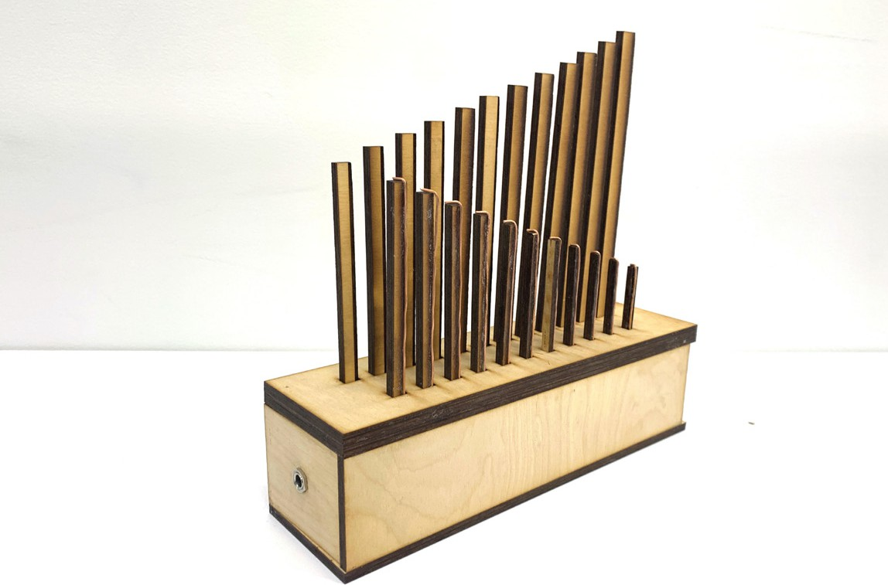
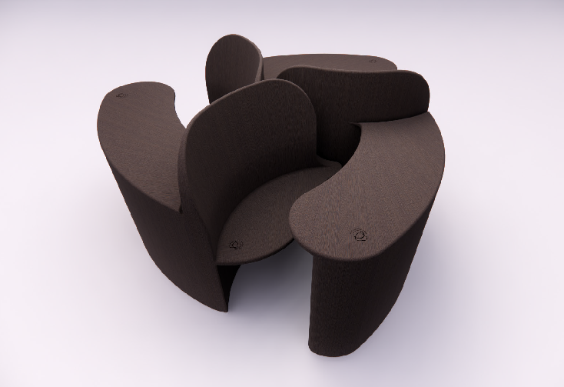
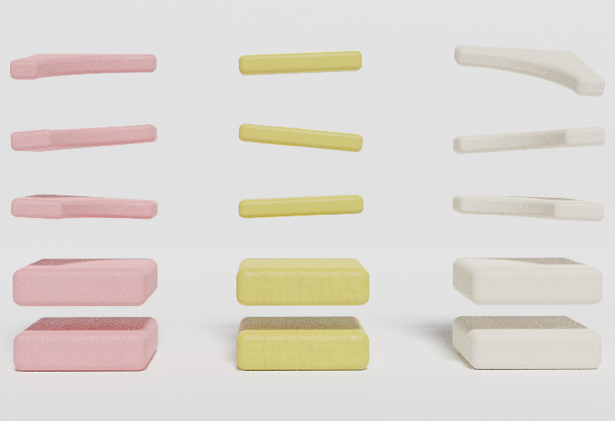
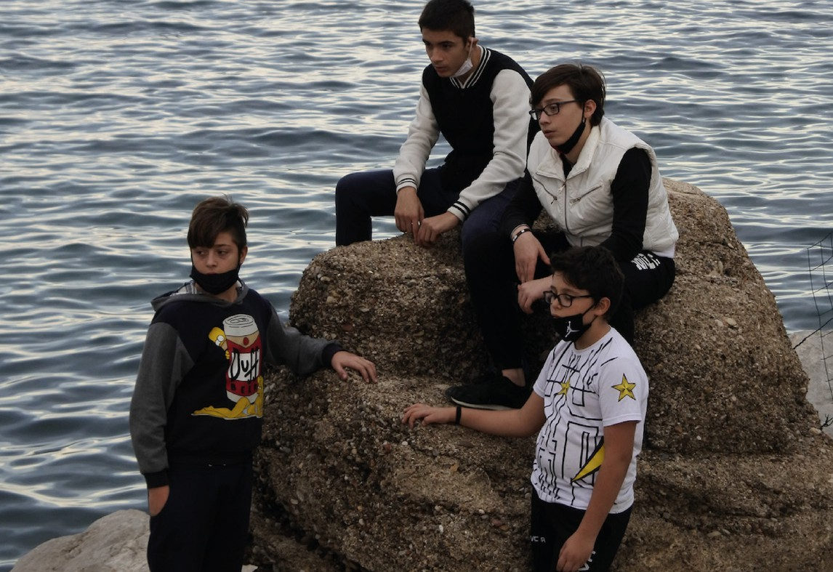
31


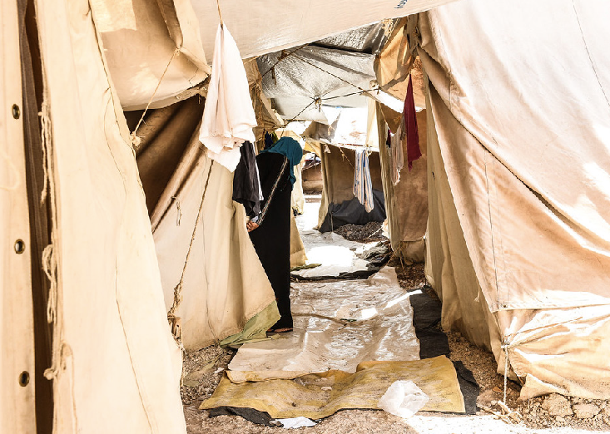
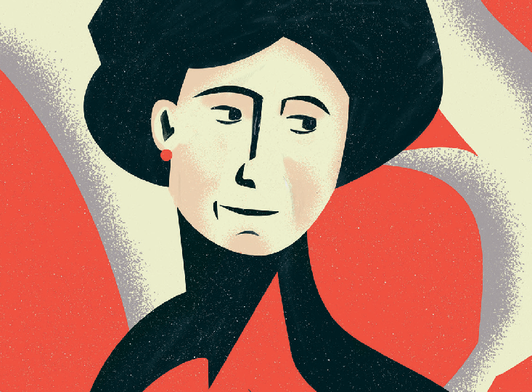

32


FESTIVALDIVERCITY NEST — IL NIDO DEGLI INCIVILI
33
In questo progetto-installazione, Andi Nganso e Maurizio Talanti condannano l’aggressione sistemi- ca ai diritti e alla salute dell3 immigrat3, perpetrata anche attraverso il design (o la sua assenza). Parte- cipano a questo dialogo plurale e multidisciplinare: Sara Prestianni, BAMILEKE, Abreham Brioschi.
In collaborazione con PLUS+ studio.

IED – ISTITUTO EUROPEO DI DESIGN ABSOLUTE BEGINNERS
Uno spazio organico e interattivo che vive di sug- gestioni e prende forma da progetti in dialogo tra loro, che si tratti di incroci, separazioni, rotture o rimontaggi, sia digitali che analogici. Il design gioca con luce, suono, proiezioni, materiali e colore.
I 10 “Absolute Beginners”: Lina Bo Bardi, Eva Mame- li Calvino, Ada Bursi, Rei Kawakubo, Cinzia Ruggeri, Laura Solera Mantegazza con Maria Montessori e Giuseppina Pizzigoni, Gala Eluard Dalì, Bélen Moneo, Carla Accardi, e Patricia Urquiola.

ATTI FONDAMENTALI
È UN PROGETTO CHE CATALIZZA SPUNTI DI RIFLESSIONE E ATTI DI RIVOLUZIONE DI UNA SOCIETÀ CHE OSSERVA SÉ STESSA E IL SUO RAPPORTO CON IL PIANETA.

ATTO I – food, è il primo di tre atti di indagine. Una serie di interviste con policy maker, ONG, designer, chef e produttori di materiali ha aiutato ad identificare una serie di temi ricor- renti riguardanti i sistemi alimentari e di sce- glierne uno specifico da sviluppare: lo scarto alimentare.
Ogni anno, circa il 20% del cibo prodotto nel mondo per l’essere umano si perde o viene sprecato. Unendo questi dati a quelli che af- fermano che circa il 30% dei rifiuti prodotti dall’intera Unione Europea proviene dal mon- do del design e dell’ architettura, Atti Fonda- mentali ha cercato di immaginare come questi due problemi potessero diventare la soluzione l’uno per l’altro. Ciò culmina in una cena or- ganizzata durante l’evento di apertura di We Will Design: dall’unione tra l’alta cucina e il de- sign, attraverso una ricerca che collega etica, ecologia e circolarità, Atti Fondamentali pro- getta una serie di vassoi, realizzati con mate- riali provenienti da rifiuti alimentari e, attra- verso la collaborazione con l3 chef di AITatto, per creare un menù che collegasse il cibo con i piatti. Tutti i vassoi formano così una nuova scultura (Exhibit, primo piano), una metafora che focalizza l’attenzione non solo sul mondo del design, dove la sperimentazione circolare è già esplorata, ma anche sull’architettura (e società) dove invece la transizione sembra es- sere ancora troppo lenta ma inesorabilmente necessaria.
34

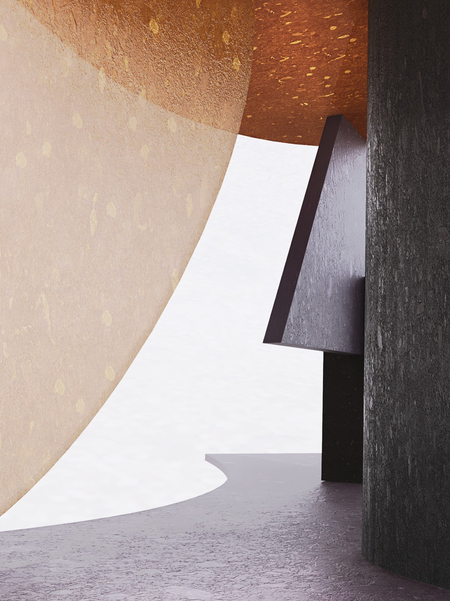
35

Atti Fondamentali è un’iniziati- va promossa da ActionAid Italia come parte del progetto Food Wave co-fondato dall’UE, pen- sato e curato da studio.traccia. Incollaborazionecon BASEMilano.







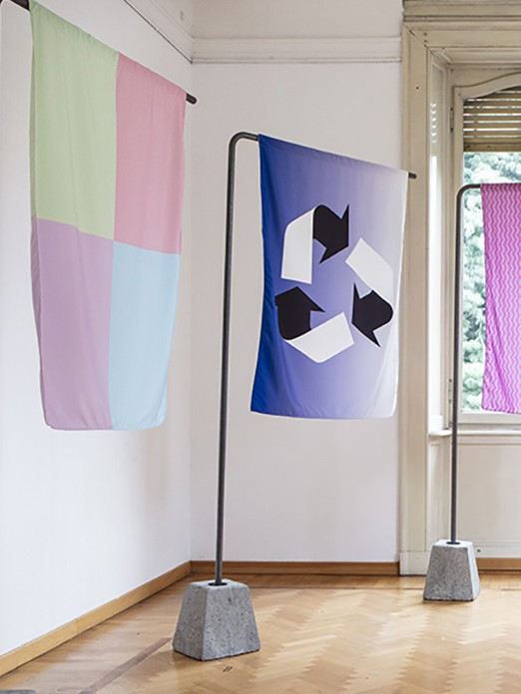
COSA ACCADREBBE SE FOSSERO LE NUOVE GENERAZIONI A “PROGETTARE”
IL MONDO?

Per quanto ne sappiamo, gli esse- ri umani sono l’unica forma di vita evoluta sul nostro pianeta che ha sviluppato strutture istituzionali flessibili e mutevoli come gli Sta- ti, le entità burocratiche, la reli- gione organizzata, le associazio- ni di volontariato, e, soprattutto oggi, le istituzioni imprenditoriali, come la società moderna. Queste istituzioni sono sempre “fittizie”. Il termine non è da intendersi nella sua accezione di “superficiale” ma
36




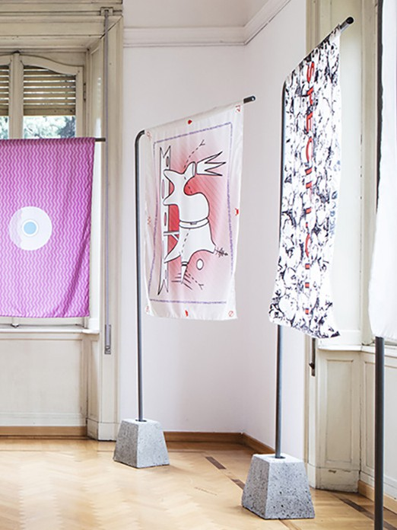
FOTO DI PARASITE 2.0

*Fantastiche, dal greco phantasia “potere dell’imma- ginazione; apparenza, immagine, percezione”; da phan- tazesthai “raffigurarsi”; da phantos “visibile”; da phai- nesthai “apparire”; nel tardo greco “immaginare, avere visioni”; relativo a phaos, phos “luce”; da phainein “mo- strare, portare alla luce”.

sta ad indicare il fatto che tali istitu- zioni possano raccontare qualcosa sulla società umana, sulla sua storia e sul come impariamo a compren- dere o meno il mondo che ha cre- ato. Dando per assunto il carattere “immaginario” di ogni istituzione, il progetto di They Will Design ha po- sto a 20 giovani partecipanti inter- nazionali la sfida di decolonizzare la narrazione delle istituzioni esisten- ti, denaturarle e evocare nuove Isti- tuzioni Fantastiche*.



L3 PARTECIPANT3 DI THEY WILL DESIGN:
Marta Bracci, Nan Chen, Fiorella Costanti- ni, Zhuaon Dai, Gabriel Alfaro Fregoso, Laura Haagmans, Dianhui Huang, Marianna Antonia Inuso, Giorgia Loser, Davide Marcianesi, Pre- ethisakana Mathisekar, Ryv Mehmetaj, Car- lotta Oliosi, Samuele Palladino, Alessandro Pasero, Anna Raffaghello, Nina Rikken, Ludmi- la Secchin, Jasleen Singh, Sven Van der Steur.

“They Will Design” è iniziato ad Aprile e ha coinvolto student3 dai 18 ai 26 anni provenienti da Uni- versità, Accademie e luoghi di for- mazione italiani e internazionali, spostando l’attenzione dal WE al THEY, all3 più giovani, a coloro che che sono destinat3 ad ereditare la responsabilità di progettare il fu- turo. “Riprogettare un’istituzione”, infatti, implica immaginare nuovi modi per organizzare, produrre o non produrre, e relazionarsi con gli altri. La capacità di immagina- re e inventare è insita nell3 giova- ni e viene accompagnata da un’in- soddisfazione verso lo stato delle cose. Non è la loro gioventù che li rende in grado di ripensare le isti- tuzioni ma piuttosto la loro abilità di impiegare la loro immaginazione
38

nella produzione di cambiamento. Durante lo sviluppo del progetto, i gruppi di lavoro sono stati suppor- tati dal collettivo di architettura “PARASITE2.0” fondato nel 2010 da Stefano Colombo, Eugenio Co- sentino e Luca Marullo per inda- gare lo stato dell’habitat urbano
39
- che aiuterà l3 partecipanti a tra- durre le loro idee in uno spazio che potrà essere usato dal pubblico.
Il processo è stato arricchito dalla partecipazione dell3 “Eretic3”, figu- re ispiratrici provenienti da un’am- pia varietà di luoghi e background: il filosofo Leonardo Caffo; Marcel- lo Cualbu, insegnante e freelancer in tecnologie applicate all’arte, al design e architettura; Janice Deul, scrittorə e attivista nella promozio- ne della diversità culturale nei set- tori creativi; Rebecca Gomperts, dottoressa olandese e attivista per i diritti delle donne; Florian Malza- cher, curatore di arte performati- va, drammaturgo e scrittore; atti- vista queer ed antirazziale Naomi Pieter e Jonas Staal, artista visivo che si occupa della relazione tra arte, democrazia e propaganda.

IMMAGINA SE SOLO LE PERSONE IN QUESTA STANZA FOSSERO RESPONSABILI PER IL FUTURO. THEY WILL DESIGN IT.
They Will Design è stato creato con il suppor- to dell’Ambasciata e Consolato Generale dei Paesi Bassi in Italia.












40

AVVICINARE L3 BAMBIN3 AL MONDO DEL DESIGN.
41
E VICEVERSA.
DAL 6 AL 12 GIUGNO BASE PROPONE ALL3 PIÙ PICCOL3 DELLE OCCASIONI PER VISITARE L’EXHIBIT
E DIVENTARE CRITIC3 D’ARTE, CON L’AIUTO DI ARIANNA GIORGIA
BONAZZI E ISABELLA MUSACCHIA.

LITTLE GUIDE. Durante tutta la design week a BASE, accanto ad alcune installazioni selezionate, sono disponibili delle mini descri- zioni a misura di bambinə.
LITTLE ART CRITICS. Sabato mat-
tina a partire dalle 10:30, con il la- boratorio Kids Will Design, l3 bam- bin3 si trasformeranno in piccol3 critich3 d’arte e scriveranno delle vere e proprie recensioni, con pa- role e criteri tutti loro.
LITTLE JURY. Domenica mattina, durante l’evento finale a partire dalle 11:00. L3 bambin3, dotat3 di palette, voteranno l3 loro desi- gner e progetti preferiti in base a categorie speciali (il progetto più simpatico, l’idea più strana, l’og- getto più comodo…). Infine, l3 de- signer saranno premiat3 con pre- stigiose medaglie di carta.



MUSIC

DESIGN




DAL 5 AL 11 GIUGNO BASE OSPITA UNA RASSEGNA MUSICALE CHE ANIMERÀ TUTTE LE SERATE DI WE WILL DESIGN. IL COURTYARD E LA GROUND HALL
43
VEDRANNO ALTERNARSI PIÙ DI 15 ARTIST3 PROVENIENTI DAL MONDO UNDERGROUND CHE PRESENTERANNO OGNI SERA LIVE SET
E PERFORMANCE DAL TRAMONTO FINO A TARDA NOTTE.


Alcun3 dell3 artist3 che si inseriranno nel- la cornice della Courtyard Music Parade: Anna Molly Soundsystem, Etna e Restless dal Giardino dei Visionari; Fabio Monesi, ri- nomato DJ milanese che trascorre il suo tempo tra Italia e Londra, un amante di mu- sica house e Hey, Cabrera!, DJ, produttore e autore residente a Torino con un sound punk-house puramente istintivo; Hiroko, DJ e producer giapponese e Ilaria Gr; Mare Co- smico, un giovane DJ e produttore pugliese e Nicodemo, il cui genere musicale varia dalla disco più classica alla techno sperimentale; Protopapa, DJ, produttore di musica/video e direttore artistico nel campo della musi- ca ed eventi; e inoltre Sala Radio, Tamati e i suoi ritmi di disco e house e Volantis, DJ, produttore, strumentalista e fondatore di Alzaya e Wusketti.

44


45
In collaborazione con Le Cannibale, la Ground Hall diventa un grande palco per un festival musicale ca- ratterizzato da tre eventi principali. L3 protagonist3 sono alcuni dei nomi chiave della scena musicale interna- zionale: dall’house fatto in Berghain da Tama Sumo, alla italo disco in salsa francese di Dov’è Liana, fino al sound elettronico trasversale dell’artista cinese/canadese Yu Su. E ancora i DJ italiani Fabio Mone- si, Tamati e la musicista e producer giapponese Hiroko.

SCOPRI IL PROGRAMMA DI WE WILL DESIGN MUSIC

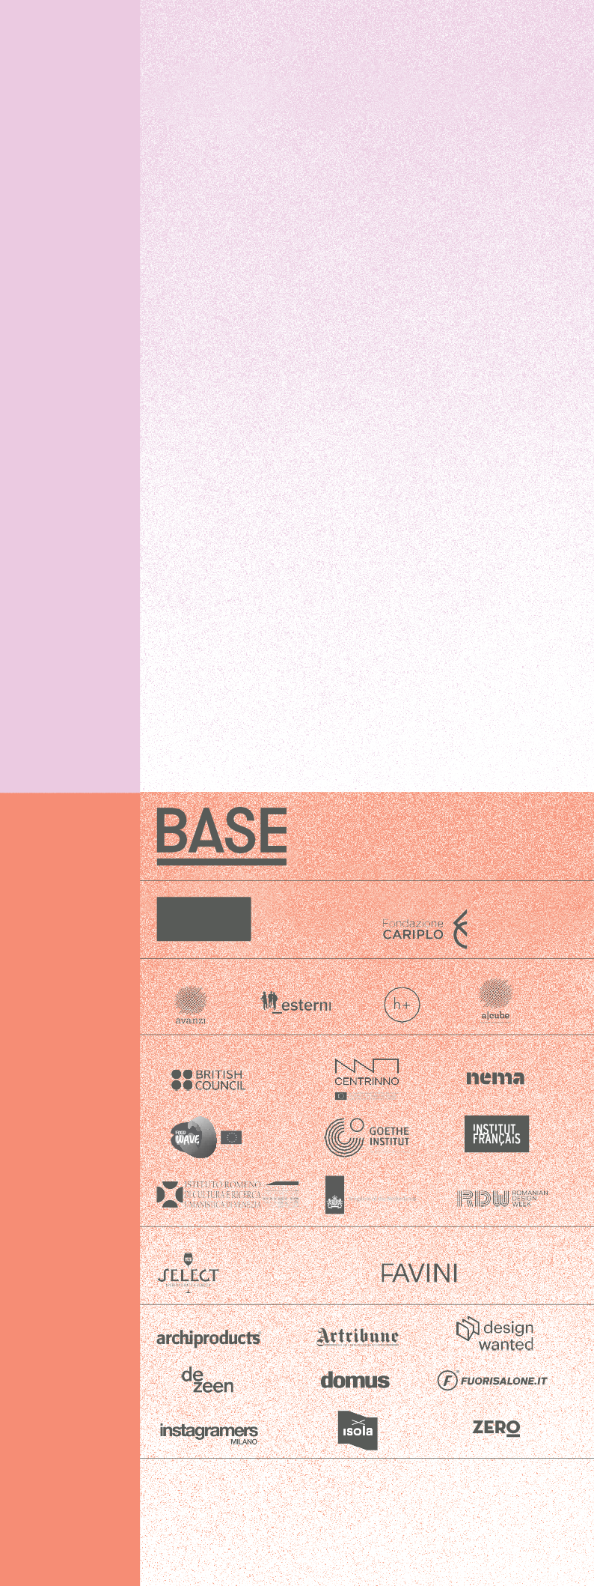
BASE È: UNA COMMUNITY
DI PERSONE IMPEGNATE IN UNA SERIE DI DISCIPLINE CREATIVE E COINVOLTE NELLO SVILUPPO DI UN ECOSISTEMA INCLUSIVO AL FINE DI PRODURRE CONTENUTI INNOVATIVI PER IL PROGRESSO CULTURALE.
La missione di BASE: generare nuove riflessioni per la città del XXI secolo, creare nuove connessioni tra le diverse arti, discipline e linguaggi. I valori guida di BASE: inclusione, in- terazione e innovazione.
Con 12.000 mq distribuiti su 3 piani, oltre 200 realtà cre- ative in residenza, più di 400 eventi e 500.000 visitatori all’anno, BASE è un hub creativo con un’atmosfera inter- nazionale, nonché un centro di ricerca, sperimentazione, produzione e co-produzione di iniziative culturali con reale valore sociale.
Situata all’interno del complesso ex-Ansaldo, uno dei più importanti progetti di riqualificazione urbana in Europa, BASE sta dando nuova vita a un monumento di architettu- ra industriale, esplorando nuovi modelli di collaborazione tra pubblico e privato.

@BASE_MILANO
WWW.BASE.MILANO.IT

SUPPORTED BY
WEEK
DESIGN
MILANO

BASE IS A PROJECT BY

INSTITUTIONAL PARTNERS

PARTNER TECHNICAL PARTNER

MEDIA PARTNERS

DESIGN Studio Fludd.
Questo magazine è realizzato in carta Tree Free: 25% di linters di cotone e 75% di bambù (FAVINI srl). Le emissioni generate per produrre questa carta ecologica sono interamente compensate da Carbon Credit acquisiti per finanziare attività in grado di assorbire la CO2 nell’atmosfera.







